Отчёт по лабораторной работе 1
Мацуков Владимир Александрович, 11 группа
Вариант: RGB ↔ CMYK ↔ HLS
1. Цель работы
Разработать приложение JavaFX для ввода цвета и преобразования между RGB, CMYK и HLS.
2. Задачи
Реализовать ввод цвета, прямые и обратные преобразования, автоматический пересчёт двух других моделей и отображение результата.
3. Инструментарий
Java, JavaFX 21.0.6, FXML, IntelliJ IDEA, Maven, Git. В pom.xml задана версия компиляции Java 26.
4. Ход работы
4.1. Структура приложения
HelloApplication загружает hello-view.fxml и создаёт окно. Launcher запускает приложение. HelloController обрабатывает ввод и выполняет расчёты; отдельного класса математической модели нет.
Слушатели ползунков запускают пересчёт двух других моделей. Введённые координаты исходной модели сохраняются. updatePreview() обновляет образец и палитру. Флаг updating блокирует повторные вызовы слушателей при программном изменении значений; finally сбрасывает флаг.
4.2. Преобразования цветовых моделей
RGB: 0–255; CMYK, L и S: 0–100%; H: 0–360°. Для расчётов RGB делится на 255, проценты — на 100. Преобразования реализованы вручную. CMYK ↔ HLS выполняется через RGB.
RGB → CMYK: K = min(1 − R/255, 1 − G/255, 1 − B/255); C = (1 − R/255 − K)/(1 − K). M и Y вычисляются аналогично по G и B. При K = 1 задаётся C = M = Y = 0.
CMYK → RGB: R = 255(1 − C)(1 − K), G = 255(1 − M)(1 − K), B = 255(1 − Y)(1 − K).
RGB → HLS: L — полусумма максимальной и минимальной нормированных RGB-компонент. S зависит от их разности и L; H — от максимальной компоненты. Для серого цвета результат преобразования: H = S = 0.
HLS → RGB: при L < 0,5 вычисляется M2 = L(1 + S), иначе M2 = L + S − LS; M1 = 2L − M2. Компоненты равны 255 · Value для углов H + 120°, H и H − 120°. При S = 0: R = G = B = 255L.
4.3. Пользовательский интерфейс
Цвет задаётся ползунками, числовыми полями и палитрой ColorPicker. Прямоугольник показывает результат. Поля выводят до трёх знаков после запятой. Ползунки ограничены диапазонами; обработчик Enter проверяет ввод и выводит предупреждение.
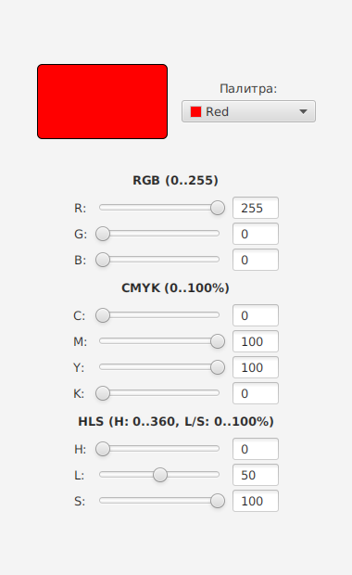
Рисунок 1 — Интерфейс приложения ColorConverter.
4.4. Пример преобразования
CMYK (40%; 60%; 70%; 82%) → RGB (27,54; 18,36; 13,77) → HLS (20°; 8,1%; 33,333%). Проверены изменение C от 0 до 100, K = 100%, сохранение H и S при L = 0, выбор из палитры и ввод C через поле.
5. Исправления и ограничения
В ходе работы изучены цветовые модели RGB, CMYK и HLS и реализованы преобразования между ними. Разработано приложение на JavaFX для выбора цвета и изменения его компонент. Приложение позволяет наглядно проследить связь между различными представлениями одного цвета.
Репозиторий: https://github.com/vov4ikhid/PKG_Matsukov_Vladimir

